PWM, Servo SG90
PWM hay Pulse Width Modulation là phương pháp điều chỉnh độ rộng của xung có chu kì cố định, nhằm tạo ra sự thay đổi điện áp tại đầu ra.
Servo SG90:
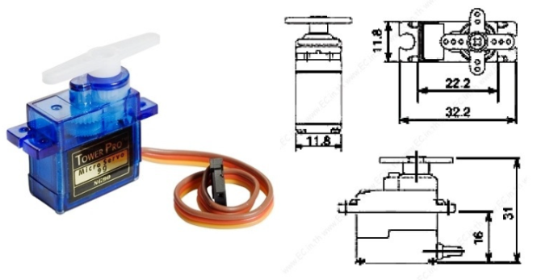
Servo có kích thước nhỏ gọn, trọng lượng nhẹ nhưng vẫn đảm bảo công suất đầu ra cao. Thiết bị có khả năng quay khoảng 180° (90° theo mỗi hướng) và hoạt động tương tự như các servo tiêu chuẩn, tuy nhiên với kích thước nhỏ hơn đáng kể.
Servo cho phép sử dụng đa dạng mã điều khiển, phần cứng và thư viện điều khiển, giúp việc tích hợp vào các hệ thống điều khiển trở nên thuận tiện. Sản phẩm đặc biệt phù hợp cho người mới bắt đầu trong lĩnh vực điều khiển và tự động hóa, khi có nhu cầu tạo chuyển động mà không cần thiết kế bộ điều khiển động cơ hồi tiếp và hộp giảm tốc. Nhờ kích thước nhỏ, servo có thể được lắp đặt trong không gian hạn chế.
Thiết bị được cung cấp kèm theo ba tay servo (horns) và bộ phụ kiện lắp đặt.
Thông số kỹ thuật
- Khối lượng: 9 g
- Kích thước: xấp xỉ 22.2 × 11.8 × 31 mm
- Mô-men xoắn cực đại: 1.8 kgf·cm
- Tốc độ hoạt động: 0.1 s / 60°
- Điện áp hoạt động: 4.8 V (xấp xỉ 5 V)
- Độ rộng vùng chết: 10 μs
- Dải nhiệt độ làm việc: 0 °C – 55 °C
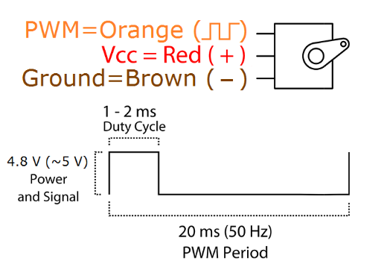
Vị trí “0” (xung điều khiển 1,5 ms) tương ứng với vị trí trung tâm của servo.
Vị trí “+90” (xung khoảng 2,0 ms) tương ứng với servo quay hết về một phía (ví dụ: bên phải).
Vị trí “−90” (xung khoảng 1,0 ms) tương ứng với servo quay hết về phía đối diện (ví dụ: bên trái).
Luồng hoạt động của chương trình
- Khởi tạo hệ thống
  - Hàm HAL_Init() khởi tạo thư viện HAL, cấu hình SysTick và reset các ngoại vi.
  - SystemClock_Config() cấu hình xung nhịp hệ thống sử dụng HSI và PLL.
- Khởi tạo ngoại vi
  - MX_GPIO_Init() kích hoạt clock cho GPIO.
  - MX_TIM2_Init() cấu hình Timer 2 ở chế độ PWM với chu kỳ 20 ms (50 Hz), phù hợp cho điều khiển servo.
- Khởi tạo servo
  - Servo_Init() khởi động PWM trên kênh 1 của TIM2.
- Điều khiển servo
  - Servo_Write(pwm) chuyển đổi giá trị góc (0–180°) sang độ rộng xung PWM (1–2 ms) và ghi vào thanh ghi CCR1.
  - Servo lần lượt quay về vị trí 0° và 180°, mỗi vị trí giữ trong 1 giây.
- Vòng lặp chính
  - Chương trình đi vào vòng lặp vô hạn while(1) và không thực hiện thêm tác vụ nào khác.
Hình ảnh sản phẩm:

